Sistemas Expertos en el mundo real Análisis de un caso real



Índice
1. Nombre y descripción del sistema experto 3
2. Componentes 3
1. Interfaz de usuario 3
2. Base de conocimientos 4
3. Motor de inferencia 4
3. Ejemplos de uso 5
4. Análisis crítico 6
Ventajas 6
Limitaciones del sistema 6
Mejora 6
5. Fuente 7

1. Nombre y descripción del sistema experto

Redalyc. Prototipo de sistema experto en diagnóstico médico basado en síntomas de los pacientes. Caso de estudio: esclerosis múltiple. Este prototipo se fundamenta en la simulación del razonamiento de un especialista en neurología, utilizando como entrada los síntomas reportados por los pacientes.

2. Componentes

1. Interfaz de usuario

Ilustra el subsistema de interacción con el UF. El subsistema de interacción con el UF permite el acceso al conocimiento especializado, que puede consultarse interactivamente en cada paso, luego de seleccionar la variable de entrada y su va lor en el recorrido desde el inicio a la meta. El cuestionario primero se presenta al EDC cuando utiliza el subsistema de adquisición del conocimiento para completar la BC y verificar cómo están relacionadas cada una de las opciones disponibles para recomendar una solución. El funcionamiento general del subsistema de interacción con el UF es el siguiente: el UF selecciona el conjunto de variables evidenciables relevantes sobre los síntomas, y responde las preguntas planteadas por el SE. En el modelo abordado en este trabajo, las preferencias están determinadas por las variables: i) síntomas, ii) clasificación.
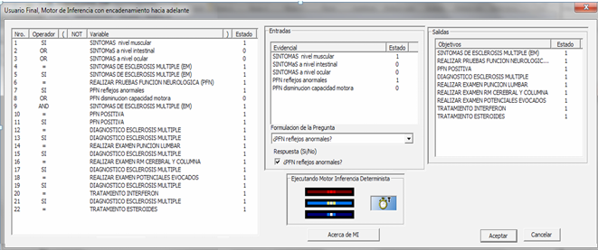

2. Base de conocimientos

Sobre una base de conocimientos –BC-, posee informa ción de uno o más expertos para solucionar un conjunto de problemas en un área específica. La BC es un tipo especial de bases de datos –BD- para la gestión del conocimiento, que posee una considerable capacidad de deducción a partir de la información que contiene. La diferencia entre la BD y la BC consiste en que la primera alma cena únicamente hechos (afirmaciones que sir ven para representar conceptos, datos, objetos, etc.) y las funciones del motor de la BD son las de edición y consulta de los datos. La segunda, por otra parte, puede almacenar, además de hechos (base de hechos que describen un problema), un conjunto de reglas. Una regla es una estructura condicional que relaciona lógicamente la información contenida en la parte del antecedente con otra información contenida en la parte del consecuente. En una BC, las reglas se sirven de esos hechos para que el motor de inferencia MI- obtenga razonamiento deductivo automático, seleccionando las reglas posibles para solucionar un determinado problema y así conseguir información que no se encuentra almacenada en forma explícita.

3. Motor de inferencia

Para tener acceso al motor de la BD, La arquitectura básica del aplicativo SistemaEx perto_IUPB se puede observar en la figura 1. El programa SistemaExperto_IUPB está com puesto por tres subsistemas: i) el editor de variables de entrada y salida, ii) la base de conocimiento, iii) la interfaz de usuario final.
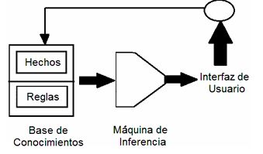

3. Ejemplos de uso

La metodología abordada para la implementación del SE contempló las siguientes etapas:
• Identificación del problema, en este caso, la de terminación de la enfermedad EM.
• Selección de la variable objetivo y sus valores. El EDC definió como variable objetivo el diagnóstico de la enfermedad EM.
• La selección de las variables de entrada y sus posibles valores: sobre la base del conocimiento del EDC, se seleccionaron el conjunto de variables de entrada relevantes.
En el modelo abordado en este trabajo, las preferencias están determinadas por los indicadores básicos de síntomas de que se detallan en la Tabla 1. Debido a que los nervios en cualquier parte del cerebro o la médula espinal pueden resultar dañados, los pacientes

4. Análisis crítico

Ventajas
- Automatización de decisiones repetitivas:
Reduce la carga operativa de personal administrativo al tomar decisiones iniciales de forma automática.
- Consistencia en criterios:
Las reglas aplican siempre de la misma forma, eliminando sesgos humanos y errores por subjetividad.
- Ahorro de tiempo y recursos:
Se filtran postulaciones no elegibles antes de procesos más costosos como entrevistas.
- Transparencia:
Las decisiones pueden explicarse fácilmente al basarse en reglas claras tipo “SI...ENTONCES”.
- Fácil implementación:
Al ser un sistema experto básico, se puede desarrollar con tecnologías simples y sin requerir grandes infraestructuras.

Limitaciones del sistema
- Falta de flexibilidad ante casos especiales:
No maneja bien situaciones ambiguas, excepcionales o fuera de lo establecido por las reglas.
- No aprende ni mejora con el tiempo:
Si cambian los criterios de admisión, alguien debe modificar las reglas manualmente.
- Evaluación subjetiva limitada:
La valoración de aspectos como una carta de motivación o habilidades blandas es difícil sin intervención humana o modelos más avanzados.
- Dependencia de la calidad de los datos de entrada:
Si un postulante proporciona información incorrecta o incompleta, el sistema puede tomar una decisión errónea.

Mejora
Sí, de forma significativa. Por ejemplo:
- Modelos predictivos podrían identificar patrones de éxito académico basados en datos históricos (notas, perfil sociodemográfico, desempeño posterior).
- Procesamiento de lenguaje natural (NLP) permitiría evaluar automáticamente la calidad de una carta de motivación o ensayo.
- Sistemas híbridos (experto + IA) podrían proponer decisiones explicables, pero también adaptarse con nuevos datos para mejorar sus predicciones.

5. Fuente

Redalyc.Prototipo de sistema experto en diagnóstico médico basado en síntomas de los pacientes. Caso de estudio: esclerosis múltiple

